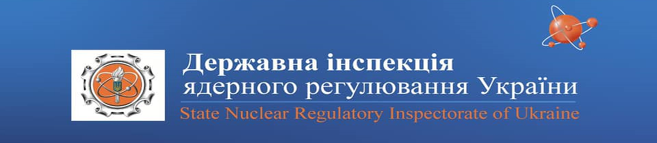

Схвалено постановою
Колегії Держатомрегулювання
від 13.02.2020 № 01

ПРІОРИТЕТНІ НАПРЯМИ ДІЯЛЬНОСТІ ДЕРЖАТОМРЕГУЛЮВАННЯ НА 2020 РІК

- Реалізація Плану заходів з імплементації Угоди про асоціацію між Україною, з однієї сторони, та Європейським Союзом, Європейським Співтовариством з атомної енергії і їх державами-членами, з іншої сторони та планів гармонізації національних норм і правил з безпеки з референтними рівнями WENRA; міжнародними стандартами безпеки; виконання зобов’язань, які випливають з Договору про нерозповсюдження ядерної зброї.

- Забезпечення функціонування державної системи фізичного захисту (в межах компетенції Держатомрегулювання) в умовах підвищеної готовності.

- Відновлення незалежності Держатомрегулювання у прийнятті регулюючих рішень шляхом супроводження прийняття законопроекту «Про внесення змін до деяких законів України щодо безпеки використання ядерної енергії» (реєстр. № 2372 від 01 листопада 2019 р.).

- Забезпечення регулюючого супроводу:
- реалізації Комплексної (зведеної) програми підвищення рівня безпеки енергоблоків АЕС та переоцінки безпеки діючих енергоблоків та ядерних установок, включаючи продовження термінів експлуатації АЕС (зокрема №5 ЗАЕС);
- проектів нових ядерних установок (ЦСВЯП, СВЯП-2 ЧАЕС, «Джерела нейтронів»);
- проектів диверсифікації постачання ядерного палива в Україну в цілях забезпечення енергетичної безпеки держави.
- здійснення державного нагляду, комплексного аналізу та оцінки діяльності з приведення в безпечний стан уранових об’єктів ВО «Придніпровський хімічний завод».

- Оцінка безпеки та ліцензування об’єктів, призначених для поводження з РАВ, у складі комплексу «Вектор», а саме:
- експлуатації Централізованого сховища для довгострокового зберігання відпрацьованих ДІВ (ЦСВДІВ),
- експлуатації сховищ для захоронення РАВ – ТРВ-1 і ТРВ-2; будівництва сховища для довгострокового зберігання осклованих високоактивних відходів (ВАВ).

- Захист Восьмої Національної доповіді України в рамках виконання зобов’язань за Конвенцією про ядерну безпеку.

- Підготовка та затвердження Сьомої національної доповіді України в рамках виконання зобов’язань за Об’єднаною конвенцією про безпеку поводження з відпрацьованим паливом та про безпеку поводження з радіоактивними відходами.

- Активна участь у діяльності WENRА та створених робочих групах з питань реакторної безпеки, безпеки поводження з радіоактивними відходами, зняття з експлуатації та безпеки дослідницьких реакторів, відповідно до взятих зобов’язань Держатомрегулювання як члена Асоціації та забезпечення врахування референтних рівнів WENRA при перегляді та розробці національних нормативних документів з ядерної та радіаційної безпеки.

- Впровадження новітніх ядерних технологій: аналіз особливостей підходів до регулюючих процедур.

